Астраханский Инженерно Строительный Институт

**Реферат на тему: «Благоустройство территории»**

Выполнил:

Новокрещенова И.Н.

Проверил:

Мамаева Ю.В

АСТРАХАНЬ 2010

**Введение**

В настоящее время благоустройству и озеленению городской среды уделяется особое внимание, о чем говорит принципиальный переход от решения чисто утилитарных задач к созданию гармоничной среды, имеющей определенную эстетическую ценность вне зависимости от величины и значения объекта в структуре города. Здесь трудно провести грань между архитектурным и дизайнерским проектированием.

Работы по благоустройству территории включают в себя:

Создание дорожек и тропинок на участке

Строительство подпорных стенок

Строительство спортивных и детских площадок, придомовых парковочных мест, зон отдыха, хозяйственных зон

Устройство системы наружного и ландшафтного освещения

Устройство системы автополива (автоматический полив)

Строительство водоемов и водных сооружений различных типов

Благоустройство территории — это целый комплекс работ, позволяющий изменить исходный ландшафт и озеленить территорию. Процесс благоустройства требует специальных знаний и состоит из нескольких необходимых этапов.

Подготовительный этап благоустройства включает в себя:

топографическую съемку участка с привязкой всех существующих строений, обозначением границ участка и высотных отметок;

анализ почвы на участке;

лесопатологическое исследование существующих на участке древесных насаждений;

диагностику глубины залегания грунтовых вод;

инсоляционный анализ участка (план освещенности);

оценку расположения участка относительно сторон света, окружающего рельефа и строений;

оценку бюджета благоустройства.

На основе полученных в ходе подготовительного этапа изысканий, а также озвученных владельцем участка пожеланиях производится собственно разработка концепции благоустройства и подготовка технической документации по проекту благоустройства и озеленения.

Техническая документация проекта благоустройства включает в себя следующие проектные материалы:

эскизные варианты обустройства территории;

чертежи дорожно-тропиночной сети и мощения;

разрезы подпорных стенок;

схема освещения участка с указанием месторасположения осветительных приборов, а также трасс прокладки кабелей;

схема автоматического полива с указанием источников воды, электромощностей, нагрузки;

проектирование и схемы разрезов водоемов;

проектирование МАФ (малых архитектурных форм), детских и спортивных площадок, зон отдыха

Первый этап производства работ по благоустройству – это вынос проекта в натуру. На этом этапе все элементы дизайна, ранее выполненные на бумаге или компьютере,

переносятся на участок – т.е. делается разметка и привязка всех элементов благоустройства.

После произведенных разметок производятся все работы по геопластике (изменению рельефа при необходимости), строительству МАФ, заборов, беседок, хозяйственных построек; прокладке подземных коммуникаций, монтажу дренажных систем, систем полива и освещения.

Следующим этапом становится строительство подпорных стенок, прокладка дорожек, тропинок, стоянок, детских и спортивных площадок, а также зон отдыха. В это же время происходит строительство водоемов, если они предусмотрены проектов благоустройства.

После установки декоративного уличного освещения можно переходить непосредственно к озеленению участка – завозить плодородный грунт, высаживать деревья и кустарники, разбивать цветники и клумбы, сеять газон.

**Техническая документация**

**Подпорные стенки**

Рельеф участка является одним из основополагающих факторов при ландшафтном проектировании сада. В том случае, если после строительства произошли нежелательные изменения рельефа – появились склоны и овраги, применяют метод создания террас для проведения посадок. Террасированные участки укрепляют с помощью подпорных стенок, которые становятся одновременно и элементами ландшафтного дизайна. В зависимости от высоты подпорные стенки могут подчеркнуть привлекательность рельефа, придать ему объем и интересную форму. В соответствии с общим дизайнерским решением подбираются высота, стиль и материалы для создания конструкции подпорной стенки. Чаще всего подпорные стенки изготавливаются из камня, плитняка или бетона с последующей облицовкой натуральным или искусственным камнем, плиткой, облицовочным кирпичом, деревянным брусом и пр.

Обязательным условием при создании подпорных стенок является обустройство прочного фундамента из камня или щебня. Глубина заложения фундамента зависит от высоты подпорной стенки – при высоте стенки более 1 м, толщина фундамента должна быть не менее 70 см. При недостаточной толщине фундамента конструкция будет деформироваться и разрушаться. При высоте бетонной подпорной стенки более 2 м необходимо усиление с помощью арматуры.

При создании подпорной стенки материалы крепятся с помощью цементного раствора. Метод сухой кладки применяется для создания каменных подпорных стенок – камни плотно укладываются друг к другу, а между ними могут высаживаться многолетние растения. При использовании такого метода подпорная стенка не должна быть выше 70 см. При укладке на цемент между плитами можно оставлять ниши, в которых впоследствии высаживают ампельные растения (настурцию, горошек, петунии и пр.). Более устойчивыми к высокой влажности являются подпорные стенки из сланца, песчаника, плиточного известняка, гранита или гнейса (рис.1)

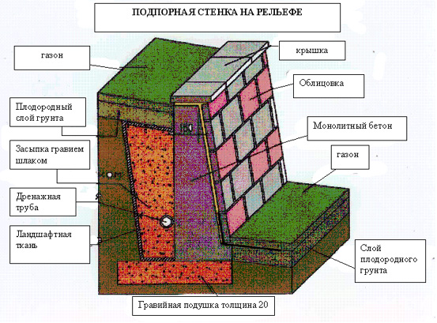

(рис.1)

Уже на этапе обустройства подпорных стенок следует позаботиться о создании пологих лестниц (ширина – не менее 50 см), по которым можно переходить с террасы на террасу.

При обустройстве подпорных стенок следует учитывать, что они не должны закрывать солнечный свет растениям, иначе посаженные на террасах газоны, цветники, плодовые деревья или другие растения не смогут полноценно развиваться и расти. При посадке на террасе газона следует укреплять откосы специальной сеткой.

**Мощение**

**Мощение** — покрытие дорожек, тротуара и отдельных площадок твердыми материалами, придающее участку красоту и оригинальность. Мощеные элементы вносят большой вклад в композицию , своей конфигурацией и расположением определяя стиль ландшафтного проекта. Несут они и функциональную нагрузку, обеспечивая удобство передвижения.

Покрытия бывают травяные, блочные, плиточные, бетонные, каменные и т.п. Покрытия могут укладываться на цементный раствор или песок, с бордюром или без него, островками или сплошной лентой. Материалом для устройства мощеных дорожек может служить декоративная плитка, натуральный камень, клинкерный кирпич, декоративный и обыкновенный бетон, дерево, трава, бетонные плиты, почвопокровные растения . (рис.2)

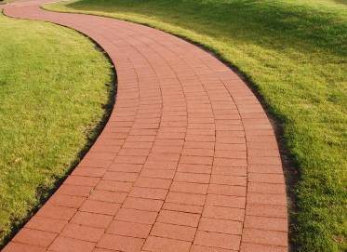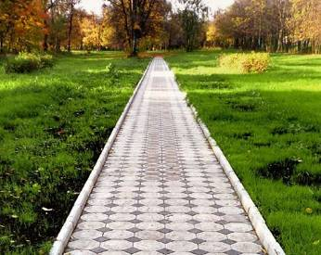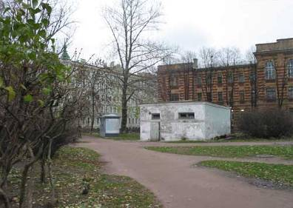

(рис.2)

**Натуральный камень** — самый лучший материал, как с практической, так и с эстетической точки зрения. Стоит такое покрытие не дешево. Для его производства используются многочисленные виды камня твердых и мягких пород — лабрадорит, мрамор, гранит, базальт, габбро, известняк, песчаник и другие. Разнообразие формата и структуры, различные варианты обработки поверхности и красивые тона позволяют устраивать каменное покрытие и в тенистых аллеях и на открытых больших площадках.

**Бетонные плиты**

Тротуарные бетонные плиты являются распространенным материалом для покрытия дорожек. Они производятся различных конфигураций, размеров и расцветок. Наиболее часто встречаются шестигранник, волна, кирпич, уголок, рыбка, сноп, брук. Плитка из бетона морозостойка, прочна, долговечна, подходит и для пешеходных тропинок, и для автомобильных проездов. По способу производства различают вибропрессованую и вибролитую плитку. Вибролитые тротуарные плитки более прочные, поэтому для автомобильных проездов целесообразно использовать именно их. Для пешеходных дорожек подойдет и вибропрессованная плитка.

**Керамическая плитка**

Керамическая плитка имеет очень привлекательный внешний вид. Ее поверхность может быть покрыта глазурью разных цветов, что позволяет создавать дорожки с изысканными узорами. Популярен «керамический гранит» — плитка, имитирующая природный камень. Если передвижение по дорожкам происходит и в зимний период, лучше выбрать керамическую плитку с рифленой поверхностью, чтобы не было слишком скользко.

**Клинкерный кирпич**

Этот материал завоевал большую популярность благодаря простоте укладки, относительной дешевизне и теплым цветовым оттенкам.

**Декоративный бетон**

Этот вид покрытия служит хорошей альтернативой и тротуарной плитке, и обыкновенному бетону, и даже натуральному камню. В состав декоративного бетона входят специальные добавки, которые делают его устойчивым к температурным перепадам, характерным для российского климата — фибра и пластификаторы. Поверхность декоративного бетона устойчива к воздействию ультрафиолетового излучения (не выгорает) и механическим повреждениям (не растрескивается). Современные строительные технологии позволяют применять декоративный бетон для отделки цоколя зданий, что дает возможность дополнительного оформления территории.

У декоративного бетона есть и недостатки — ежегодно его поверхность необходимо обрабатывать влагозащитными растворами.

Укладывать его должны опытные специалисты, нарушение технологии отрицательно сказывается на прочности покрытия. Цена декоративного бетона тоже весьма высока — в 2-3 раза дороже, чем у тротуарной плитки.

**Набивные дорожные покрытия**

Для набивных дорожных покрытий необходимо подготовить песчаное основание, по которому рассыпается и тщательно утрамбовывается выбранный материал. Такую дорожку можно изготовить из гравия, щебня различных фракций (известкового или гранитного), разнообразных крошек (мраморной, гранитной, кирпичной), крупных опилок или измельченной древесной коры. Так как эти сыпучие материалы предлагают широкую гамму цветов и размеров, можно создать дорожки, которые гармонично впишутся в интерьер сада, выполненного в любом стиле.

**Древесина**

Органично смотрятся мостки из досок, устроенные вблизи водоемов. Часто используются старые шпалы, которые, благодаря специальной пропитке, служат очень долго.

**Травянистые покрытия**

Основные требования, предъявляемые к травянистым дорожкам это глубокая подготовка почвы и удобство скашивания подросшей травы. В местах проезда автомобилей можно устроить бетонную газонную решетку.

Прочие материалы.

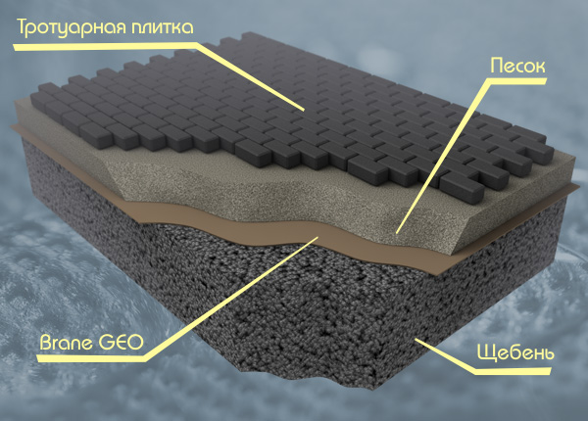

**Спортивная зона**

Активный отдых это наилучший способ сбросить накопившееся за рабочую неделю напряжение, причем у большинства из нас он прочно ассоциируется с поляной на лесной опушке, где между деревянными шестами натянута сетка для игры в волейбол. Или вспоминаются дворовые состязания по футболу, в которых воротами служили разнообразные предметы, начиная от консервных банок и заканчивая соседскими машинами.

Современные спортивные площадки, представляют собой сложные строительные объекты, требующие специальной квалификации от бригад, занимающихся возведением.

В зависимости от предназначения спортивные площадки могут использоваться для баскетбола, хоккея, футбола, тенниса или быть универсально направленными на различные типы упражнений. Встречаются также специализированные детские спортивные комплексы, предназначенные для веселого времяпрепровождения.

Обратите внимание на выбранный участок земли, отводимый под будущую **спортивную площадку**. Необходимо, чтобы в идеале существовал небольшой наклон местности, иначе, если расположиться в низине или в районе высокой грунтовой воды, площадка через пару сезонов поплывет , а покрытие разрушится. Проследите указание розы ветров и постарайтесь сориентировать будущее место отдыха в направлении с юга на север. Отсутствие поблизости линий высоковольтного напряжения поможет вам в будущем предотвратить множество неприятных, а возможно и смертельно-опасных ситуаций.

Самыми ответственными работами являются работы по устройству дренажной системы. Ведь не секрет, что покрытие спортивной площадки должно быть ровным, иначе пропадает смысл многих спортивных соревнований.

В простейшем случае, с условиями близкими к идеалу готовятся поверхности имеющие наклон, как в продольном, так и в поперечном направлении. При этом для теннисного корта оптимальным решением данного вопроса будет строительство системы, напоминающие, если смотреть на нее сверху, обычный конверт для бумажных писем.

Но это рассмотрены идеальные ситуации. Что же делать, если грунт и наличие подземных вод портят картину. В этом случае насыпается подушка из щебня, а по краям устраиваются дренажные колодцы, которые соединяются с канализацией, или ливневыми стоками.

Более дорогая система предусматривает создание дренажных каналов, под всей поверхностью спортивной площадки и обеспечивает максимально эффективный отвод воды от защищаемой поверхности.

**Детская зона**

Детские площадки проектируют для разных возрастных групп (ясельного – от 1 до 3 лет, дошкольного –от 3 до 6 лет и младшего школьного возраста) с учетом специфики поведения детей, присущей возрасту.

Дети ясельного возраста менее подвижны, не могут играть со сверстниками, требуют постоянного внимания со стороны взрослых. Больше всего их занимает игра с песком, поэтому песочницы являются главным элементом площадки. (рис.3) Остальное оборудование состоит из садовых скамеек, низких качелей или каруселей.

(рис.3)

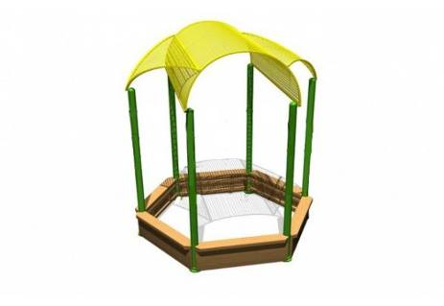

Комплексные площадки наиболее удобные и интересные по композиции, состоят из трех зон : для родителей с детьми до года, ясельного и дошкольного возраста. Две последние зоны изолируются друг от друга планировочно или с помощью элементов озеленения(низких живых изгородей. газонов или цветников).Зона для родителей располагается с учетом обеспечения постоянного наблюдения за каждой игровой площадкой.

Детские площадки для малышей необходимо размещать по всей территории в непосредственной близости от жилых домов.

Площадки для дошкольников требуют большей площади. Площадки разделяют на зоны: для игр со спецоборудованиями (качели, качалки, различные лазательные устройства и др.), песочный дворик(рис.4) ,площадку для катания на велосипедах .В южных районах целесообразно устройство неглубокого плескательного бассейна.

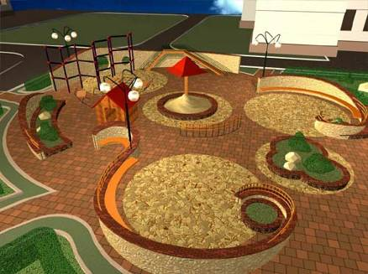

(рис.4)

Площадки для отдыха взрослого населения должны быть разнообразными, с учетом интересов жителей. При их размещении на территории необходимо учитывать возраст пользователей :площадка для пожилых и людей, имеющих проблемы со здоровьем ,необходимо максимально приблизить к выходам в жилые дома, выбирая при этом уютные и тихие места; площадки ,рассчитанные на активное общение, наоборот, удаляют от окон зданий минимум на 10м,рассполагают вне дворовых территорий.

**Хозяйственно-бытовая зона**

Одним из важных элементов благоустройства является расположение и оборудование площадок для сушки белья, чистки ковров и домашних вещей, выгула собак и установки мусоросборников. Накапливаемые в домах ведерные бытовые отходы временно сбрасывают в контейнеры и затем вывозятся с территории. Для дворовых контейнеров устраивают специальные площадки шириной 1,5м, которые располагают на расстоянии не менее 20 м от окон жилых домов, физкультурных ,детских площадок и площадок для отдыха ,а также не более 100м от наиболее удаленного входа в дом. Их размещают у проездов как можно ближе к выезду из микрорайона и ограждают с тех сторон невысокой стенкой или живой изгородью .Площадки должны иметь твердое покрытие.

Площадки для чистки ковров и сушки домашних вещей предусматривают при необходимости, оборудуют металлическими рамами ,а для сушки белья - специальными стайками с крючками для крепления веревок. На таких площадках должно быть устроено асфальтовое или плиточное покрытие, а по периметру - ограждение в виде невысокой стенки или живой изгороди с учетом возможности длительной инсоляции.

Площадка для выгула собак располагают на расстояние не менее 40 м от окон жилых и общественных зданий вне дворовых территорий по одной на несколько групп домов ограждают сетчатым забором и оборудуют специальными устройствами.

**Открытые автостоянки для временного хранения легковых автомобилей** располагают на расстоянии не более 100 м от наиболее удаленных выходов в жилые дома и с учетом нормируемых расстояний до окон жилых домов и общественных зданий, территорий общеобразовательных школ и детских дошкольных учреждений в соответствии со СНиПом «Градостроительство»

**Уличное освещение**

Уличное освещение необходимо для полноценной жизнедеятельности любых населенных пунктов. И оно применяется не только в целях безопасности, но и для украшения отдельных объектов архитектуры, а также парков и скверов**.** Установка опор освещения позволяет увеличить видимость на дорогах в темное время суток. Кроме того, столбы освещения формируют своеобразный облик населенного пункта, а также обеспечивают необходимый уровень безопасности как пешеходов, так и дорожного движения. Столбы освещения могут включаться в вечернее время либо из диспетчерского пункта, либо вручную.

В качестве уличного освещения устанавливают специальные уличные фонари и светильники. Уличными фонарями называют осветительные столбы, выполненные в виде той или иной формы, на которые помещают источники освещения. А уличными светильниками называют специальные осветительные приборы, которые используют для освещения дорог, парков, скверов, а также специальной подсветки различных ландшафтных и архитектурных объектов (рис.5)

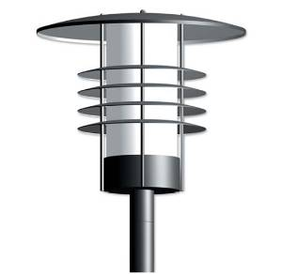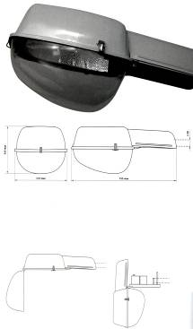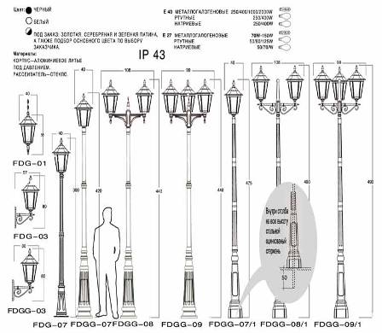

Одним из наиболее распространенных видов опор освещения считаются уличные светильники, которые особым способом крепят на осветительные столбы или осветительные опоры. Данный вид светильников считают одним из наиболее надежных и эффективных благодаря тому, что в данном случае свет исходит с определенной высоты. А это значит, что он способен охватить большую площадь и является менее подверженным различным механическим повреждениям. Опоры освещения включают в себя самые различные столбы уличного освещения, включая металлические столбы освещения, многогранные опоры и прочие.

А теперь давайте рассмотрим основные конструкции опор уличного освещения, которые вы можете встретить в любом населенном пункте. Опоры освещения изготавливают из стальных листов толщиной три миллиметра. Столб освещения имеет коническую форму, которые насчитывают шесть или восемь граней. Высота столбов освещения может достигать четырех, шести, восьми и десяти метров. В нижней части столба освещения имеется специальный люк с крышкой, который позволяет выполнять монтаж и эксплуатацию электрокоммутирующего устройства. Кроме того, в нижней части столба освещения обязательно имеется фланец с диаметром 200 миллиметров, который предназначен для установки и крепления на бетонный фундамент, а также на аналогичные устройства и подземную часть.

В верхней части столб опоры наружного освещения имеет диаметр 62 миллиметра. Эта часть предназначена для установки кронштейнов со светильниками. Стальные конструкции уличных фонарей являются горячеоцинкованными.

В комплектацию многогранных опор уличного освещения входят специальные кронштейны, которые используются для установки консольных светильников с разными направлениями оптической оси. Ассортимент таких кронштейнов постоянно увеличивается. Данные кронштейны изготавливают из металлической трубы, толщина стенки которой три миллиметра. Наружный диаметр таких труб – 48 миллиметров.

**Водные сооружения**

Вода – неотъемлемая деталь практически любого гармоничного ландшафта. Ее притягательная сила такова, что даже миниатюрный водоем, фонтан, искусственный водопад или источник способен украсить пейзаж и внести в ландшафт особый дух умиротворения и покоя.

Водоемы оттеняют соседние элементы ландшафтного дизайна и делают общую картину более объемной, одновременно исправляя дефекты рельефа.

Однако эстетической функцией роль воды в ландшафтном дизайне не ограничивается. От наличия и характера водоемов в немалой степени зависит микроклимат участка. Вода, движущаяся или стоячая, повышает уровень влажности воздуха, что в любое время года приносит пользу как растениям парка или сада, так и людям, отдыхающим в этом саду.

К основным видам садово-парковых водных объектов можно отнести:

Пруды

Бассейны

Болота

Ручьи

Каналы

Водопады

Каскады

Фонтаны

Источники

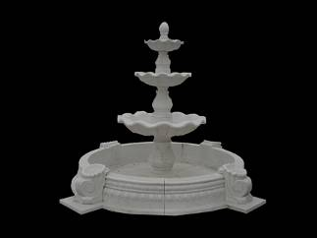

(рис.6)

Пруды, ручьи, источники, водопады, а также болота, расположенные на участке, могут быть как искусственными, так и естественными, тогда как остальные сооружения практически всегда искусственные.

Впрочем, естественные водоемы чаще всего подвергаются доработке с целью облагородить их внешний вид и отрегулировать сток.

Остановимся вкратце на основных характеристиках водных объектов:

**Пруд** – небольшой замкнутый водоем со стоячей водой. Как правило, в пруду высаживается разнообразная водная растительность, а иногда пруды заселяются также водными животными – например, декоративными и обычными рыбами, моллюсками, ракообразными. Именно наличие специфической водной жизни отличает пруд от бассейна.

По оформлению береговой линии пруды делятся на две большие группы – геометрические и естественные. Среди геометрических прудов в ландшафтном дизайне особо выделяются искусственные приподнятые пруды, у которых береговая линия надстраивается над уровнем грунта, что избавляет от необходимости выкапывать котлован, а также облегчает обслуживание пруда и уход за ним.

**Болото** – это своеобразный вариант пруда, плотно засаженный особой болотной растительностью. Искусственное болото представляет собой нечто среднее между прудом и увлажненным газоном.

**Ручей** – это узкий водный поток, обладающий естественными или близкими к естественным изгибами русла. В практике ландшафтного дизайна встречаются ручьи равнинного и горного типа. Первые имеют медленное течение и располагаются на ровной поверхности с минимальным уклоном. Вторые текут быстро по поверхности с большим углом наклона и могут прерываться небольшими водопадами. Нередко для ручьев горного типа используется естественное или создается искусственное каменистое русло.

**Канал** – искусственный водный поток с текущей водой, который отличается от ручья более правильной, часто геометрической формой русла.

**Водопад** – это поток воды, отвесно падающий с высоты свыше метра. Несколько последовательных водопадов или ручей с несколькими водопадами по ходу русла образуют каскад. Перепад высот в каскаде может быть сравнительно небольшим. Такой каскад имитирует естественные пороги и перекаты.

**Фонтан** – искусственное сооружение с потоками воды, бьющими вверх. Часто фонтан – это серьезное архитектурное сооружение с элементами садовой скульптуры. Встречаются фонтаны с ночной подсветкой, со струями, бьющими с поверхности пруда или бассейна, а также с другими спецэффектами.

**Установка ограждений для газонов**

Одним из наиболее распространённых видов металлических ограждений при благоустройстве городских территорий (улиц, парков, дворов) являются газонные ограждения. Они предназначены для отделения и защиты газонов и прочих зелёных насаждений от проезжей части и пешеходных дорожек. Кроме того, такие ограждения играют и эстетическую роль в формировании внешнего вида, служат украшением участков городских территорий.

**Организация системы озеленения жилых районов и микрорайонов**

Все озелененные территории жилых районов и микрорайонов должны составлять единую с общегородской систему озеленения .

**Озеленение жилого района** включает насаждение общего (на магистральных и жилых улицах ,садах жилого района ,скверы, бульвары, районные парки)и ограниченного пользования (озеленение микрорайонов, скверы при зданиях различных учреждений, больницах и т.д.)

**Сад жилого района** логично приближать к общественному центру, выбирая для его размещения наиболее живописные места с существующими ценными зелеными насаждениями, разнообразным рельефом и водоемами. Желательно , что бы его площадь была не менее 3 га в зоне 1000 м радиуса обслуживания населения.

**Сквер** - озелененный участок величиной 0,15 -2 га ; размещается на площади ,перекрестке улиц либо на примыкающем к улице участке квартала. Планировка сквера включает дорожки, площадки газоны, цветники, отдельные группы деревьев, кустарников, элементы художественного оформления в виде скульптуры, фонтана и т.п. Скверы предназначены для кратковременного отдыха населения и декоративного оформления площадей, улиц, общественных зданий. (рис.7):

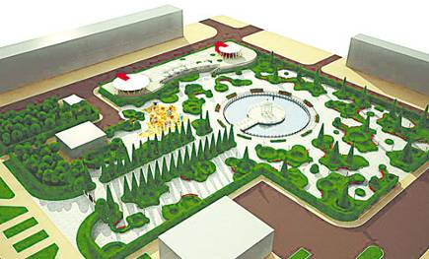

**Бульвар** - линейный объект озеленения, создаваемый вдоль магистралей, набережных, жилых улиц в виде широкой ,желательно не менее 16 м, полосы из аллейных посадок деревьев и кустарников. Предназначен для пешеходного движения и кратковременного отдыха. (рис.8):

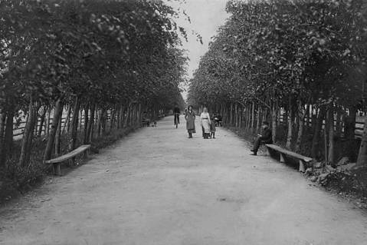

**Районные парки** предназначены для создания комфортной среды для активного отдыха и различных видов общения; проектируется с учетом общей планировочной структуры района, размещения транспортных магистралей и характерных природных условий(наличие водоемов и т.д.)Парк связывается озелененными пешеходными трассами с микрорайонными садами, районным центром, общегородским парком и др.Внутренняя планировочная структура парка должна учитывать наличие нескольких входов на территорию ,связанных с остановками общественного транспорта, и иметь разнообразные функции, превращающий парк в часть системы культурного обслуживания населения.

**Состав и размещение планировочных и объемных элементов внутри дворового пространства**

Благоустройства в жилой застройке определяется в зависимости от величины и характера открытых пространств жилых территории. Для каждого вида и композиционного приема застройки характерны свои варианты архитектурно-планировочного решения и благоустройства. К планировочным элементам благоустройства относят площадки различного назначения: для активного и тихого отдыха взрослых и детей, игровые, спортивные, хозяйственные и протяженные планировочные элементы –пешеходные аллеи, бульвары, оздоровительные и прогулочные трассы, велодорожки.

В высокоэтажной жилой застройке, при формировании которой заложен микрорайонный принцип организации территории, наличие обширных открытых пространств позволяет дифференцировать создание зон социальной активности населения, обеспечивающее социально-бытовые, рекреационные, физкультурно-оздоровительные и другие потребности населения, с выделением комплексных общественных пространств. На этих территориях возможно использование не только планировочных, объемных элементов благоустройства, но и моделирование пространства средствами ландшафтной архитектуры - создание искусственного рельефа, водоемов, крупных массивов зелени, каскадов прудов и т.п.

При застройке территории зданиями средней и малой этажности , характеризуется меньшими расстояниями между зданиями, дробностью открытых пространств ,а так же в условиях старой городской плотности застройки целесообразно идти по пути формирования единых комплексов функционально совместимых:

площадка для отдыха (кратковременный отдых, тихий отдых, настольные игры);

детские игровые площадки (для детей разных возрастов: до 3 лет,4-6 лет,7-12 лет);

комплексные общественные пространства многофункционального назначения (для всех возрастных групп населения) формируются при наличии территории и в зависимости от конкретных условий участка;

площадка хозяйственного назначения (для сушки белья, чистки одежды и ковров, мусоросборников);

площадки выгула собак;

стоянки для автомашин;

стоянки для велосипедов.

Размещение площадок по отношению к жилой застройке и другим планировочным элементам осуществляется с учетом обеспечения их доступности, безопасности функционирования. Также учитываются шумовые характеристики, создаваемые этими площадками. Размеры площадок определяются по укрупненным показателям в расчете на 1 жителя. Расчетные показатели площадок различного назначения приведены в таблице.

**Расчетные показатели площадок различного назначения**

|  |  |  |  |  |
| --- | --- | --- | --- | --- |
| Назначение площадок | Норма площади на 1ж,м | Радиус обслуживания,м | Размеры площадок,м | Минимальное отдаление от окон зданий,м |
| Игровые площадки для детей в возрасте: | до 0,1 | - |  | 12 |
| до з лет | 0,1 | 30-40 | 20-50 | - |
| от 4-6 лет | 0,2 | 80-100 | 150-200 | - |
| от 7-12 лет | 0,4 | 200-300 | 400 | - |
| Площадки для тихого отдыха(в том числе ина придомовой территории) | 0,1-0,4 | 40-50 | 10-100 | 0-20 |
| Спортивные площадки | 2,0 | 200-300 | 400-1400 | 25 |
| Хоз. площадки для : | - | 100 | - | - |
| сушки белья | 0.15 | 100 | 15-100 | 20 |
| чистки одежды и ковров | 0.1 | 100 | 10-20 | 20-40 |
| мусоросборников | 0,3 | 100 | 4-25 | 20-100 |
| выгула собак | 25 с на 1000ж,50 с на пл-ку | 100 | 400-600 | 40-50 |
| автостоянки | 0,8 | 100 | По расчету | 10-35 |

**Малые архитектурные формы (МАФ) на жилой территории**

Малые архитектурные формы разделяют на 5 основных групп по своему назначению:

малые формы утилитарного назначения массового использования - урны, скамьи, ограждения, указатели, номерные знаки домов, лестницы, подпорные стенки и т.п.; (рис.9)

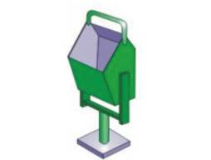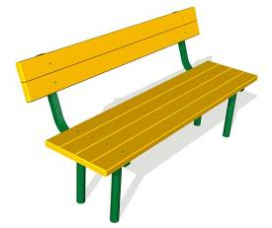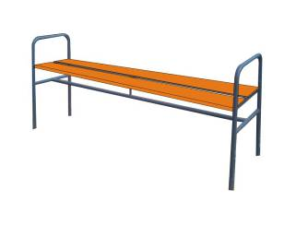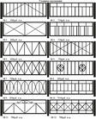

малые архитектурные формы декоративного назначения - декоративные стенки, трельяжи, фонтаны, беседки, вазы для цветов, скульптуры; (рис.10)

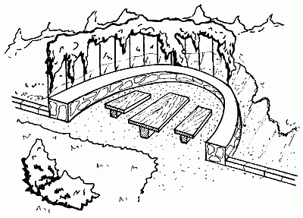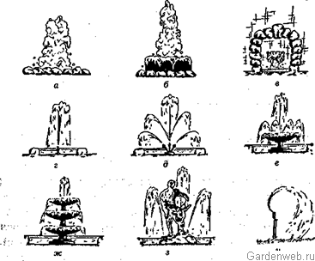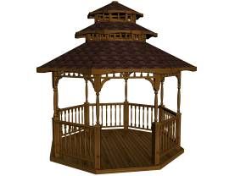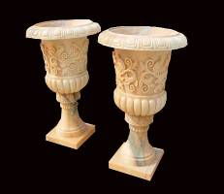

малые формы игрового и физкультурного назначения, игровые элементы детских площадок - качели ,карусели, бумы, песочницы, стенки для лазания, катальные горки и т.п.;(рис.11)

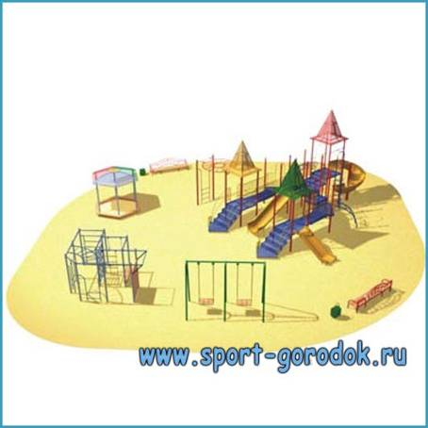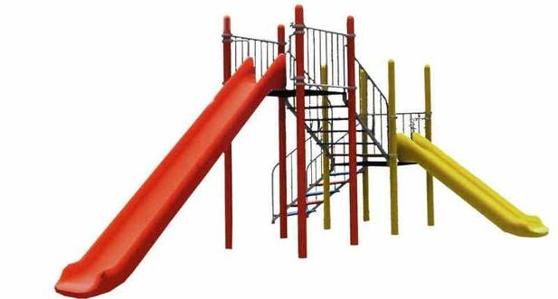

малые формы для площадок отдыха для взрослых - перголы, питьевые фонтанчики, столы и др.;

оборудование спортивных площадок - сетки со столбами, баскетбольные щиты , ворота для хоккея, столики для настольного тенниса и др.;(рис.12)

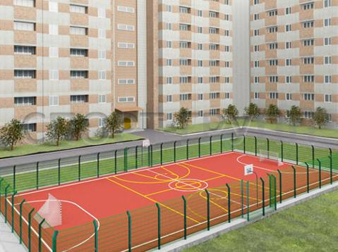

**Назначение малых архитектурных форм**

Одна из задач внешнего благоустройства - повышение разнообразия и художественной выразительности застройки и открытых озелененных пространств. Она решается формированием функционально-пространственной структуры и предметного оборудования открытых пространств в застройке городов. Своеобразие и индивидуальность, сомасштабность архитектурно-пространственной среды города в сочетании с озеленением обеспечивают такие средства внешнего благоустройства, как обработка поверхности земли (геопластика, подпорные стенки, лестницы, пандусы и т.п.), плоскостные сооружения (площадки детские, спортивные, отдыха и т.п.) и городской дизайн.

Элементом городского дизайна, решающим эстетические функциональные и утилитарные задачи, являются малые архитектурные формы (МАФ). Их художественные качества, тщательность изготовления, целесообразность приемов размещения и состав влияют на конечный результат - создание гармоничной пространственной среды, как жилой застройки, так и города в целом. Размещение МАФ должно соответствовать реальным процессам жизнедеятельности населения (рис. 13).

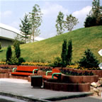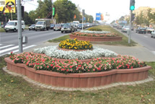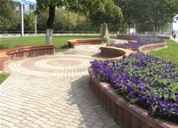

Композиции малых архитектурных форм комплексного благоустройства на основе изделий из цветного архитектурного бетона МИСИ КБ

Малые архитектурные формы могут подчеркивать существующий пейзаж, являться памятниками архитектуры, произведениями садово-паркового искусства, ландшафтной архитектуры и внешнего благоустройства. К малым архитектурным формам относятся произведения монументально-декоративного искусства.

Средствами малых архитектурных форм достигается обустройство городских улиц, магистралей, территорий микрорайонов. Состав малых архитектурных форм должен соответствовать единому замыслу, и только тогда они смогут с полной силой отразить своеобразие исторического колорита, природные условия, местные национальные традиции и полностью отвечать своему назначению. Используемые для благоустройства территории микрорайонов малые архитектурные формы можно разделить на следующие группы.

**Малые архитектурные формы утилитарного массового использования**

К ним относятся устройства, используемые жителями для практических целей, которые, являясь элементами городского оборудования, должны в то же время нести эстетическую нагрузку (скамьи, урны, ограждения, указатели, схемы микрорайонов, лестницы, подпорные стенки, номерные знаки домов, торговые киоски, светильники, вазы для цветов и озеленения).

**Малые архитектурные формы декоративного назначения**

Эти устройства используют исключительно для эстетического воздействия на человека (декоративные стенки, трельяжи для вертикального озеленения, декоративные скульптуры, бассейны, фонтаны, беседки и др.).

Разновидностей таких малых форм может быть бесконечное множество. На ответственных участках устанавливают оригинальные художественные произведения.

Малые формы архитектуры декоративного назначения не должны повторяться в пределах видимости. Это помогает избежать монотонности застройки. Малые архитектурные формы декоративного назначения могут быть разнообразны по фактуре, отделочным материалам и цвету. Правильное размещение декоративных малых форм даже при массовом производстве, которое предопределяет их повторяемость, создает эффект разнообразия, тем самым обогащая архитектурно-художественный облик микрорайона.

Малые архитектурные формы, представленные в виде скульптур, можно подразделить на аллегорическую , символическую и жанровую. Аллегорическая скульптура выражает идею в иносказательном смысле, символическая - воплощает идеи и чувства в виде символов, жанровая - характерные сценки из жизни, быта и нравов. Жанровая скульптура находит применение в жилой застройке чаще других видов скульптуры. Для правильного размещения скульптуры в городе надо знать, что в современных условиях существует два масштаба ее восприятия. Первый масштаб: восприятие скульптуры с большого расстояния, когда нельзя подойти и рассмотреть ее детали. На это восприятие рассчитана скульптура, помещаемая на площадях и улицах городов. Она рассматривается чаще всего в движении. Второй масштаб: восприятие скульптуры в непосредственной близости, когда идущий или отдыхающий человек может рассмотреть ее более детально. При втором масштабе восприятия скульптура может быть проработана в подробностях. Такую скульптуру располагают в жилой застройке, садах и парках. Жанровая скульптура исполняется в виде барельефов на подпорных и декоративных стенках, скульптурных изображений животных, иногда человека. Размер скульптуры должен быть на 17...20% больше или меньше человеческого роста, тогда скульптура будет смотреться достаточно монументально. Постамент для фигур людей выбирается такой высоты, чтобы посетители не смотрели на скульптуру сверху вниз. Голова изображаемого человека должна быть на уровне или выше глаз прохожих. Декоративная скульптура подчеркивает общее планировочное решение, она должна быть композиционно увязана с окружающей средой. При этом планировка создается с учетом размещения скульптуры. Ландшафт микрорайона весьма обогащается искусственными водоемами в виде фонтанов, плескательных бассейнов с индивидуальными формами, устройством мостиков, плотин и т.д. Фонтаны по своей конструкции различают на струйные и скульптурные. Струйные фонтаны украшают окружающий ландшафт игрой водяных струй, которые создают декоративный эффект. Скульптурные фонтаны создаются со скульптурой или декоративными элементами, по которым стекает вода. Форма декоративных элементов - ваз, раковин, чаш предопределяет рисунок падающей воды. Уровень воды в фонтанах и бассейнах не должен превышать уровня прилежащих территорий. Малые архитектурные формы для площадок отдыха, игрового и физкультурного назначения. Эти устройства используют в микрорайонах как оборудование взрослых и детских площадок отдыха , для игр и физкультуры - скамьи, столы, качели, карусели, бумы, стенки для лазания, песочницы, пирамиды, плескательные бассейны, лианы, горки катальные и др. (рис. 2) . Многие из них выпускают серийно. Для изготовления детских игровых устройств используют металлические и железобетонные трубы, дерево, камни. Использование природных материалов для создания игровых тоннелей крепостей, лабиринтов развивает интерес к познанию природы.

**Содержание**

Введение

Техническая документация

Подпорные стенки

Мощение

Прочие материалы

Спортивная зона

Детская зона

Хозяйственно-бытовая зона

Автостоянки

Уличное освещение

Водные сооружения

Установка ограждения для газонов

Организация системы озелененных микрорайонов

Состав и размещение планировочных и объемных элементов внутри дворового пространства

Малые архитектурные формы

Назначение МАФ

Вся информация была взята из интернета и учебно-методического пособия.